Gizmo 产品拆解及国内独立 App
MVP 落地方案
基于学习资料的高可信练习生成产品

核心定位 上传学习资料，自动生成有原文依据、可直接练习的问题。

产品拆解 · 本土化 · MVP · 技术实现 · AI 成本 · 商业模式 · 风险降级
2026 年 8 月

目录
0. 执行摘要 | 3
1. 背景与拆解范围 | 3
2. 目标用户与核心痛点 | 4
3. Gizmo 核心产品拆解 | 4
4. 国内场景与本土化 | 8
5. 国内产品完整形态 | 8
6. MVP 方案 | 9
7. 高准确率出题方案 | 10
8. 技术实现与 AI 调用成本 | 12
9. 商业模式与验证 | 13
10. 核心风险与降级方案 | 14
11. 最终结论 | 14
附录：资料依据 | 15

0. 执行摘要
Gizmo 将学生已有的 PDF、PPT、图片、笔记等材料转化为 Flashcards 和 Quiz，通过短题目、即时反馈、按需解释和游戏化反馈提高学习启动效率与持续性。用户实测首页直接提供 Upload file、Paste、YouTube video、Photo 等资料入口，Quiz 中提供 Hint、Reveal，答题后可选择 Explain like I’m 5、More detail、Ask a question。
拆解结论 最值得借鉴的机制，是把“已经有资料”快速转成“马上可以回答的问题”，让学生从阅读进入主动回忆。
国内产品可围绕大学期末、考研专业课、考公知识资料、四六级笔记等场景展开。场景共享同一条产品链路：资料输入、内容解析、可考察知识提取、练习生成、答题反馈、原文追溯。
上传资料 → 内容解析 → 知识提取 → 生成题目 → 答题 → 原文依据
MVP 的验证重点是题目可信度与学习使用意愿。技术重点落在文档结构保留、Evidence 绑定、题目生成后的独立校验，以及资料外扩展信息的明确标识。

1. 背景与拆解范围
生成式 AI 已经显著降低资料整理、总结和出题成本。对于学习产品，用户真正获得价值的节点并非“生成了内容”，而是“生成内容能否直接用于复习并且值得信任”。Gizmo 提供了一个成熟样本：它将资料输入放在首页，将 Quiz 放在学习主流程，将 AI 解释放在答题之后。

1.1 Gizmo 产品定位与核心闭环
Gizmo 是面向学生的移动学习产品。公开资料显示，其完整能力已经覆盖 Magic Import、Flashcards、Quiz、AI Tutor、Practice Test、SRS、Study Group、Live、XP/Heart 等。核心学习闭环可以抽象为：
已有学习资料 → AI 转换 → Flashcard / Quiz → 主动回忆 → 即时反馈 → 继续学习

1.2 本次拆解范围
本报告重点拆解资料输入、内容生成、Quiz、答题反馈、AI Explain、Notes 与基础游戏化机制，并据此设计国内独立 App 的 MVP。完整社交、实时对战、复杂经济系统等能力只用于理解 Gizmo 的完整形态。

1.3 证据边界
证据类型 | 使用方式
实际观察 | 来自本次 Gizmo 实测截图与操作记录。
公开信息 | 来自 Gizmo 官方帮助中心、商店页、公开报道等。
分析判断 | 基于产品行为与用户链路给出的产品推断。
待验证 | 现有材料不足以确认的公司资源、投放关系、服务端细节等。

2. 目标用户与核心痛点

2.1 目标用户
核心用户是已经拥有学习材料、需要在有限时间内掌握内容的学生。国内优先验证大学生期末场景，同时覆盖考研专业课、考公知识资料、四六级笔记和日常课程学习。

2.2 典型学习流程
拿到 PPT / PDF → 阅读与划重点 → 尝试记忆 → 缺少即时测试 → 临近考试反复重读

2.3 核心痛点
痛点 | 表现 | 产品机会
资料整理成本高 | 老师 PPT、PDF、笔记分散，手工整理耗时。 | 直接接收已有资料并自动结构化。
被动阅读难判断掌握程度 | “看懂了”与“能回忆出来”之间存在差距。 | 把知识点转换成可回答的问题。
自己出题成本高 | 制作选择题、干扰项、答案和解析耗时。 | 自动生成并校验练习。
AI 内容可信度不足 | 生成题若出错，会直接影响复习结果。 | 每道题绑定原文 Evidence 和来源位置。

3. Gizmo 核心产品拆解

3.1 首页：把资料输入放在第一优先级
实测首页用 “What shall we Study?” 直接承接学习意图，Upload file、Paste、YouTube video、Photo 是最显眼的操作入口。用户可以从已有资料直接开始，不需要先建立课程或配置学习计划。
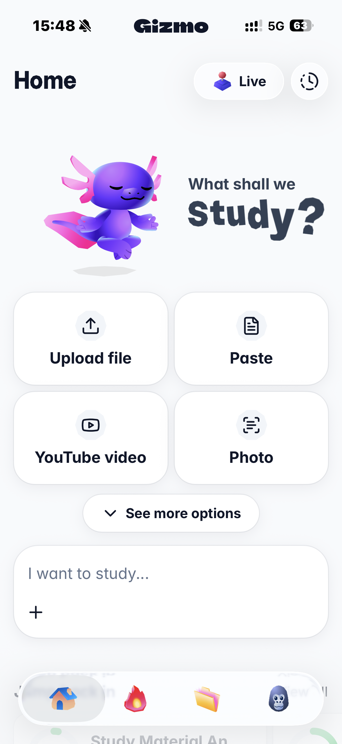
图 1 Gizmo 首页：资料输入是核心入口

3.2 资料生成：从静态内容进入主动学习
上传资料后，内容被转换为 Flashcards，并可直接进入 Memorise / active recall quizzing。产品价值发生在“资料变成可测试对象”这一转换上：用户可以通过回答问题检查自己是否真正掌握。

3.3 Quiz：短任务 + 即时反馈
实测 Quiz 采用选择题作为低门槛交互，页面同时提供 Hint、Reveal、进度、XP 等反馈。一次学习动作被压缩成“看题—选择—反馈—下一题”，连续性很强。
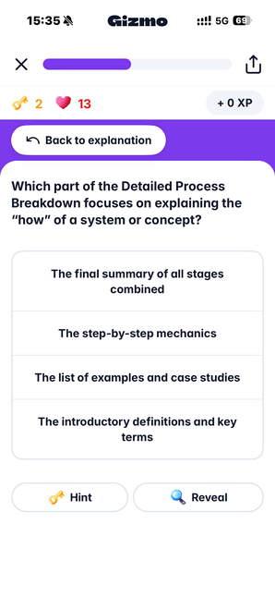
图 2 Quiz：题目、Hint、Reveal 与进度反馈

3.4 AI Explain：在知识障碍出现时介入
答题后的解释页提供 Explain like I’m 5、More detail、Ask a question。AI 被嵌入学习动作之中：题目已经会做时继续下一题，理解不足时再展开解释。国内版可本土化为“说人话 / 详细讲讲 / 继续问”。
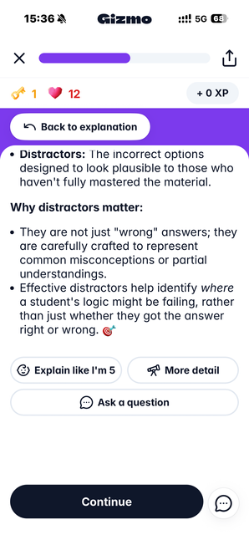
图 3 答题后的按需解释入口

3.5 Notes 与游戏化
Notes 支持文字和语音输入，承担学习过程中的轻记录。XP、Heart、吉祥物、连续学习等机制提供短周期反馈。它们提高学习持续性，建立在核心学习内容可信的基础之上。

3.6 最值得借鉴的产品机制
机制 | 价值
极低启动成本 | 打开 App 后直接交资料，快速进入第一道题。
静态资料转主动回忆 | 把“阅读”变成“回答”。
即时反馈 | 每道题形成完整的小闭环。
AI 按需介入 | 解释只在用户需要时展开。
小颗粒连续任务 | 降低每一步决策成本。
轻游戏反馈 | 强化正确、进度和持续学习感受。

4. 国内场景与本土化
国内高频学习材料以 PPT/PPTX、PDF、Word、图片和个人笔记为主。期末、考研、考公、四六级的内容不同，使用链路一致：用户上传什么资料，系统就围绕这些资料组织练习。
场景 | 典型输入 | 价值
大学期末 | 老师 PPT、复习 PDF、课程笔记 | 快速把课程资料变成自测题。
考研 | 专业课讲义、政治资料、个人笔记 | 围绕自有资料反复练习。
考公 | 公基、常识、知识点汇总 | 把记忆型资料转换为题。
四六级 | 词汇、语法、阅读笔记 | 把个人整理内容转换为短练习。

4.1 本土化设计
Gizmo 机制 | 国内方案
Upload / Paste / Photo | 保留，首页直接使用。
YouTube 导入 | 后续可接 Bilibili、网页或视频字幕。
Explain like I’m 5 | “说人话”。
More detail | “详细讲讲”。
Ask a question | “继续问”。
来源查看 | 强化为每道题可展开原文依据与页码。

5. 国内产品完整形态
完整产品围绕“我的学习资料”组织长期学习状态。用户每次导入资料后形成可反复练习的资料对象，题目、错题和进度围绕资料沉淀。
首页上传 → 我的资料 → 练习 → 错题复习 → 学习进度
层级 | 完整形态
资料层 | PDF/PPT/图片/文本导入、资料列表、历史内容。
学习层 | 选择题、多题型、错题、再次练习、学习进度。
AI 层 | 资料内解释、继续追问、必要时区分通用知识扩展。
体验层 | 轻量 XP、吉祥物反馈、连续学习等。
增长层 | 资料分享、邀请、适度内容传播。
产品演进 完整形态用于说明产品边界。第一阶段的产品、研发和验证资源集中在资料解析、可靠出题、Quiz 与原文依据。

6. MVP 方案

6.1 验证目标
验证用户是否愿意上传自己的学习资料，以及生成的题是否可信到可以真正用于复习。

6.2 核心功能
优先级 | 功能 | 验收重点
P0 | 文件上传 / 粘贴 / 图片输入 | 资料能够稳定进入系统。
P0 | PDF/PPT 基础解析 | 文本、页码、标题等结构保留。
P0 | 可考察知识提取 | 提取事实、定义、关系、步骤等。
P0 | 选择题生成与质量验证 | 答案受原文唯一支持。
P0 | Quiz 与答题反馈 | 流畅完成一组题。
P0 | 原文依据 | 可展开来源片段与页码。
P0 | 说人话 / 详细讲讲 / 继续问 | 基于资料解释。
P1 | 错题记录 | 保留错误题用于复习。
P2 | 轻量 XP / 吉祥物反馈 | 提升连续学习感受。

6.3 页面与用户流程
首页 → 文件处理 → 生成结果 → Quiz → 答题解析 → 错题 / 历史资料
示例：用户上传《土力学复习.pptx》→ 系统解析 64 页 → 提取可考察知识 → 生成 31 道通过校验的题 → 用户开始练习 → 答题后查看解析与第 18 页原文依据。

6.4 MVP 成功指标
类别 | 指标
产品漏斗 | 上传率、解析成功率、生成成功率、开始答题率、完成一组题比例、再次使用率。
内容质量 | 原文支持率、答案正确率、答案唯一率、歧义题比例、用户纠错率。
体验 | 首题等待时间、单题响应时间、文件处理失败率。

7. 高准确率出题方案
出题链路采用“先找证据，再生成题，再独立验证”的方式。目标是缩小模型自由生成空间，并让每一道题都有可追溯来源。
文档解析 → Chunk → Knowledge / Fact → Evidence → Question → Validator → 入库

7.1 文档结构与 Chunk
解析时保留 document、page/slide、section/title、text。Chunk 优先按照标题、段落和页面边界切分，再考虑 token 长度，保证 Evidence 可以回到原资料中的明确位置。

7.2 Knowledge / Fact Extraction
每个 Chunk 先提取可考察知识，例如定义、事实、因果关系、流程步骤、对比关系。Knowledge 与原文片段绑定后，才进入题目生成。

7.3 Evidence Grounding
Question 保存 evidence_text、source_page/source_slide、source_section。题目生成 Prompt 只提供当前 Knowledge 和相关 Evidence，从输入层限制资料外信息。

7.4 Question Generation 与结构化输出
字段 | 用途
question | 题干。
options | 选择题选项。
correct_answer | 标准答案。
explanation | 基于 Evidence 的简短解释。
evidence_text | 原文依据。
source_location | 页码 / Slide / 标题。

7.5 Answer Validation 与歧义检查
生成后由独立校验步骤检查四件事：Evidence 是否支持题干；正确答案是否由原文明确支持；是否存在第二个合理答案；是否依赖材料之外的知识。失败题进入一次重生成，仍失败则过滤。

7.6 资料内解释与扩展知识
“说人话”和默认解析优先使用当前题目 Evidence。用户继续追问时可检索整份资料；需要通用知识扩展时，在界面中显示“AI 补充”标签，让资料内容与模型扩展保持清晰边界。

7.7 质量评测
上线前建立覆盖文本 PDF、PPT、扫描 PDF、不同学科的人工评测集；每次模型或 Prompt 变更运行回归评测。用户纠错题进入 Bad Case 集，持续补充评测样本。
指标 | 目标方向
原文支持率 | 越高越好，作为首要质量指标。
答案正确率 | 正确答案与原文一致。
唯一答案率 | 单选题保持唯一可成立答案。
歧义率 | 持续降低。
用户纠错率 | 持续降低，并回流 Bad Case。

8. 技术实现与 AI 调用成本

8.1 总体架构
React Native App → FastAPI → 文件解析 → LLM Pipeline → PostgreSQL / 对象存储 → Quiz API
客户端建议使用 React Native + Expo，覆盖 iOS / Android。后端使用 FastAPI，文档解析服务负责 PDF/PPT/OCR，异步任务处理长文档生成，数据库保存 Document、Chunk、Knowledge、Question、Attempt 等对象。

8.2 文件解析与降级
输入 | 处理方式 | 低可信内容处理
文本型 PDF | 提取文本并保留页码。 | 解析异常页跳过并提示。
PPT/PPTX | 按 Slide 提取标题、文本、表格。 | 复杂排版按页降级。
扫描 PDF / 图片 | OCR 后进入同一处理链路。 | 低 OCR 置信页面不生成题。
表格 | 结构稳定时转 Markdown/JSON。 | 结构异常时跳过。
公式 / 图示 | 保留可解析文本或 LaTeX。 | 依赖复杂图示的知识点暂缓生成。

8.3 预生成与实时调用
阶段 | 调用方式
上传后 | 异步预生成 Knowledge、Question、答案、解析、Evidence。
刷题时 | 直接读取已生成题，保证速度和结果稳定。
说人话 / 详细讲讲 | 实时调用，可按题目缓存。
继续问 | 实时调用；跨章节问题按需检索整份资料。

8.4 AI 调用成本
以下为 MVP 阶段的量级估算，按 DeepSeek 2026-08-31 官方 API 定价测算。V4-Flash 高峰价为输入 3 元/百万 tokens、输出 9 元/百万 tokens；空闲时段为高峰的一半。实际成本取决于文档长度、Prompt、重试次数、模型路由和缓存命中。
典型任务 | 估算 Token 量级 | V4-Flash 高峰成本（约）
30 页文本资料 | 输入 2 万 / 输出 0.6 万 | 0.11 元
80–100 页常规资料 | 输入 6 万 / 输出 1.5 万 | 0.32 元
100 页 + 较多校验/重试 | 输入 10 万 / 输出 2.5 万 | 0.53 元
单次 AI 解释 | 输入 0.15 万 / 输出 0.08 万 | 约 0.01 元以内
若将高价值校验环节的一部分切到 V4-Pro，单份 80–100 页资料的 LLM 成本可按约 0.3–0.8 元作为早期预算区间。OCR、对象存储、带宽与第三方文档解析服务另计。

8.5 成本控制
- 文档只解析一次，后续按 Chunk 调用模型。
- 题目、答案、基础解析和 Evidence 预生成并缓存。
- 轻量模型承担抽取与大部分验证，高质量模型只处理困难样本。
- 限制免费用户单次页数和月度处理额度，成本随真实使用增长。
- 记录每个 Document 的 token_usage、model、retry_count，持续观察单份资料成本。

9. 商业模式与验证

9.1 收费逻辑
用户付费价值主要来自“节省整理时间 + 获得可信练习 + 持续保存学习资料”。适合采用 Freemium：免费额度完成首次价值体验，订阅提供更高资料处理额度和持续学习能力。
层级 | 可提供能力
免费 | 基础上传额度、选择题生成、Quiz、原文依据、少量 AI 解释。
订阅 | 更高文件/页数额度、更多资料生成、历史资料长期保存、更多 AI 解释与再次生成。
增量包 | 面向临考短期高需求用户，提供额外页数或生成额度。
首轮商业验证可使用多个价格点测试付费意愿，例如月订阅 9.9–19.9 元区间与一次性资料包。价格结论以真实转化数据为准。

9.2 单位经济的早期判断
按常规 80–100 页资料约 0.3–0.8 元 LLM 成本估算，模型成本本身具备较大的订阅毛利空间。更需要控制的是 OCR、存储、应用商店分成、投放获客和无效生成带来的浪费。

9.3 冷启动与验证
在端数字的 BOSS 公司介绍中将美柚、宝宝树、妈妈网、优酷列为“信息流广告业务”相关平台。现有材料能够确认业务介绍，具体合作层级、账户资源和教育类投放经验仍需公司内部确认。项目早期可利用现有投放能力做小预算素材测试，重点观察“上传资料”转化，而非单纯注册量。
验证环节 | 核心问题
广告/自然流量进入 | 用户是否理解“资料变题”的价值。
上传资料 | 是否愿意把自己的学习资料交给产品。
完成一组题 | 题目质量是否足以支持真实复习。
再次使用 | 用户是否会继续学习或上传第二份资料。
付费测试 | 高额度与持续保存是否有付费价值。

10. 核心风险与降级方案
风险 | 影响 | 处理方案 | MVP 降级
PDF/PPT 解析异常 | 原文结构错误，后续题目失真。 | 保留页码/Slide，解析结果可检查。 | 异常页跳过。
OCR 错误 | 文本识别错误被放大。 | OCR 置信度与页面预览。 | 低置信页不出题。
AI 编造 | 用户记住错误知识。 | Evidence Grounding + Validator。 | 过滤无可靠依据题。
答案不唯一 | 单选题失去可用性。 | 唯一性校验与歧义检测。 | 题目丢弃或重生成一次。
复杂图表/公式 | 多模态理解不稳定。 | 按内容类型识别。 | 复杂图示相关知识点跳过。
Token/调用异常 | 处理时间和成本上升。 | Chunk、缓存、重试上限、模型路由。 | 限制页数，任务可恢复。
资料隐私 | 用户对课程资料上传存在顾虑。 | 默认私有、支持删除、明确数据处理规则。 | MVP 不进入公共内容库。
内容版权 | 教材与课程资料可能受版权限制。 | 以用户私有学习为主，明确使用边界。 | 关闭公开分发。
同质化 | 基础“PDF 出题”容易复制。 | 持续强化准确率、可追溯和 Bad Case 评测。 | 把可靠出题作为核心体验指标。

11. 最终结论
Gizmo 的核心价值来自对学习启动成本的压缩：学生把已有资料交给产品，资料被转换为可以连续回答的问题，理解障碍再通过 AI 解释处理。这个机制适合国内大量“资料已经存在、复习时间有限”的场景。
产品判断 国内第一版的竞争点可以用一句话表达：每一道题都有出处。
MVP 先把资料解析、Evidence、问题生成、答案校验、Quiz 和原文追溯做稳。验证成立后，再逐步增加错题复习、学习进度、轻游戏化和分享。
继续投入的三个条件：用户愿意上传自己的资料；用户认为生成题足够可信；用户完成首次学习后愿意继续学习或上传第二份资料。商业化则围绕更高资料处理额度、持续保存与高频 AI 辅助展开。

附录：资料依据
1. 用户提供的 Gizmo 实际体验截图：Home、Quiz、解释页、Notes、Flashcards。
2. 《Gizmo: AI Tutor 手机端产品与技术解剖》，研究日期 2026-08-31。
3. Gizmo 官方帮助中心与公开商店信息（由上述解剖材料汇总）。
4. 在端数字 BOSS 直聘公司介绍截图。
5. DeepSeek API 官方模型与价格页（2026-08-31 查询）：https://api-docs.deepseek.com/zh-cn/quick_start/pricing

